資料１

**大阪市域の大気汚染の状況（令和３年度）**

**1．二酸化窒素（NO2）**

一般環境大気測定局（12局）（以下「一般局」という。）及び自動車排出ガス測定局（11局）（以下「自排局」という。）の全局において、平成22年度以降、環境基準を達成しています。

より厳しい基準を設定した本市独自の環境保全目標については、一般局12局中全局で達成しました。自排局は、11局中９局で達成し、出来島小学校、今里交差点の２局が達成しませんでした。

なお、過去10年間でみると、市域の年平均濃度については緩やかな低下傾向で推移し（図1-1）、一般局、自排局ともに環境保全目標達成となる0.04ppm以下の局数も増加傾向にあり（図1-2）、大気汚染の状況は緩やかに改善しています。

今後も環境基準の達成を維持し、令和12年度（大阪市環境基本計画の計画期間）までに環境保全目標を全局で達成できるよう、工場・事業場に係る固定発生源対策や自動車などの移動発生源対策を計画的に推進してまいります。

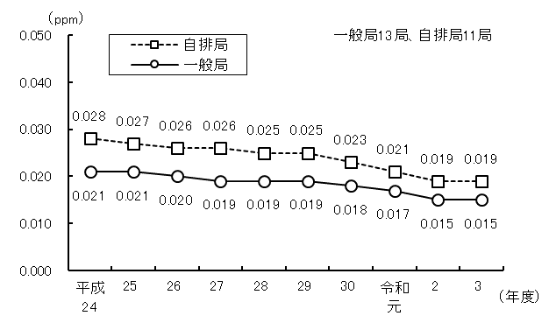

**図1－1　二酸化窒素の年平均濃度の推移**

(1)一般環境大気測定局 (2)自動車排出ガス測定局

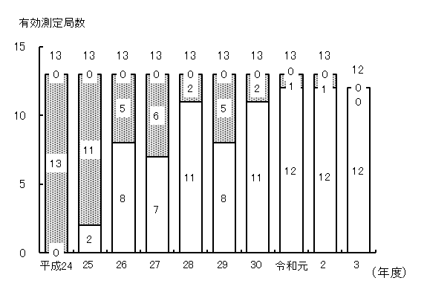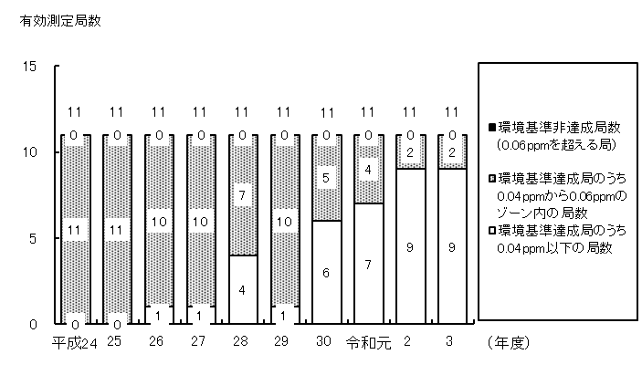

　　　　 注 １局減少は、淀中学校測定局の廃止による。

**図1－2　二酸化窒素の環境基準達成局数の推移（年間98%値の分布状況）**

**2．浮遊粒子状物質（SPM）**

環境基準は、一般局（13局）及び自排局（９局）の全局で達成しました。

また、年平均濃度については、緩やかな改善傾向で推移しています（図2-1）。

平成26年度以降は全局で達成しています。（図2-2）。

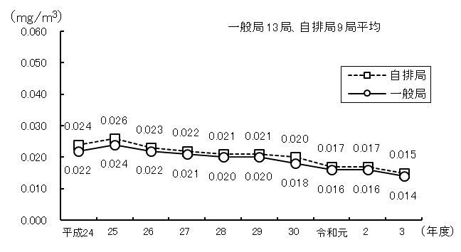

**図2－1　浮遊粒子状物質の年平均濃度の推移**

　（1）　一般環境大気測定局 　　(2)　自動車排出ガス測定局

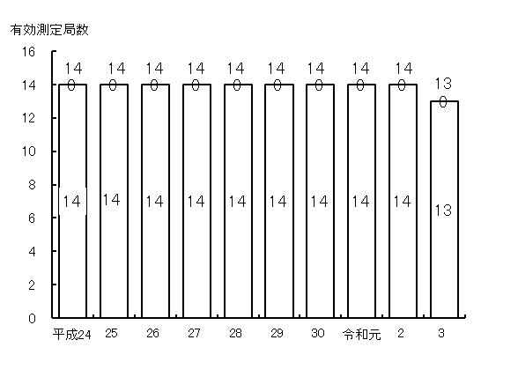

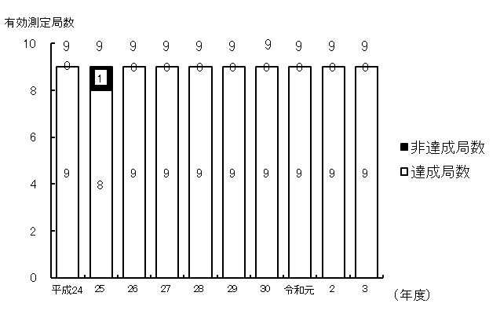

　　 注 １局減少は、淀中学校測定局の廃止による。

**図2－2　浮遊粒子状物質の環境基準達成局数の推移**

**3．微小粒子状物質(PM2.5)**

**（1）常時監視局における測定結果**

環境基準は、測定を開始した平成23年度以降初めて、一般局（７局）及び自排局（５局）の全局で達成しました（表3-1）。

また、年平均濃度についても緩やかな改善傾向にあります（図3-1）。

**表3-1　微小粒子状物質（PM2.5）の測定結果**

○：達成、×：非達成

|  |  |  |  |  |  |  |
| --- | --- | --- | --- | --- | --- | --- |
| 種別 | 測定局名 | 長期基準  （年平均値15μg/m3  以下） | | 短期基準  （日平均値の年間98％値35μg/m3以下） | | 環境基準の評価  長期基準と短期基準ともに達成が必要 |
| 年平均値  （μg/m3） | 評価 | 日平均値の  年間98％値  （μg/m3） | 評価 |
| 一般局 | 菅北小学校 | 10.4 | ○ | 26.2 | ○ | ○ |
| 此花区役所 | 10.5 | ○ | 24.5 | ○ | ○ |
| 平尾小学校 | 10.6 | ○ | 25.0 | ○ | ○ |
| 野中小学校 | 9.4 | ○ | 22.5 | ○ | ○ |
| 聖賢小学校 | 9.9 | ○ | 24.5 | ○ | ○ |
| 九条南小学校 | 10.8 | ○ | 25.6 | ○ | ○ |
| 南港中央公園 | 11.4 | ○ | 26.8 | ○ | ○ |
| 一般局平均 | 10.4 | － | － | － | － |
| 自排局 | 出来島小学校 | 11.0 | ○ | 25.0 | ○ | ○ |
| 北粉浜小学校 | 11.1 | ○ | 25.3 | ○ | ○ |
| 杭全町交差点 | 9.8 | ○ | 23.8 | ○ | ○ |
| 新森小路小学校 | 9.6 | ○ | 23.7 | ○ | ○ |
| 我孫子中学校 | 10.9 | ○ | 26.5 | ○ | ○ |
| 自排局平均 | 10.5 | － | － | － | － |

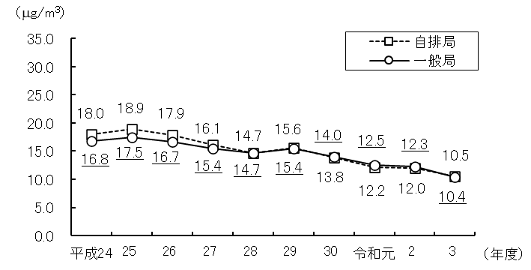

注．平成24年度は一般局5局、自排局4局

平成25年度以降は一般局7局、自排局5局の平均である。

下線付きは一般局

**図３－1　微小粒子状物質の年平均濃度の推移**

月平均濃度の推移については、例年、冬季から春季にかけて濃度が上昇する傾向がみられ、夏季から秋季にかけては比較的安定した濃度となっています。令和３年度の月平均濃度は、近年と比較すると年間を通じて概ね低い水準で推移しています（図3-2）。

今後も引き続き、環境基準の達成を維持できるよう、固定発生源対策及び移動発生源対策を着実に推進してまいります。

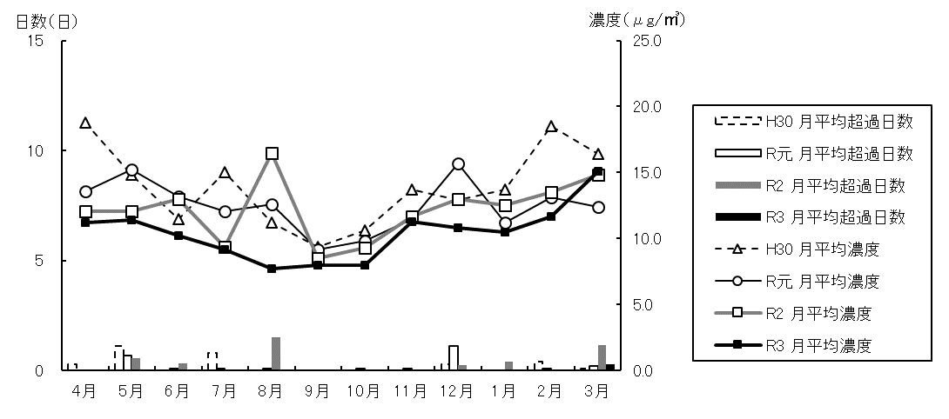

注1．「月平均超過日数」とは、各測定局の月間超過日数の平均である。

2．一般局7局、自排局5局の平均である。

**図３－２　微小粒子状物質の月別の推移（日平均値が35μg/㎥を超えた日数の平均と平均濃度）**

**（2）成分分析結果**

微小粒子状物質には、工場や自動車などの人為起源のものに加えて、土壌、海洋、火山等の自然起源のもの、またガス状の大気汚染物質が化学反応により粒子化して生成されるものがあります。また、季節変動は他の大気汚染物質と同様に、汚染物質の蓄積しやすい気象条件や、秋から春にかけて多くみられる大陸からの広域移流の影響、夏季の強い光化学反応の影響などが複合して起きるものと考えられ、微小粒子状物質の生成機構はいまだ解明されていません。

そのため、本市では、「PM2.5成分分析ガイドライン（平成23年７月：環境省）」に基づき、次に示すとおり、成分分析調査を実施しています。

・調査頻度：季節毎の調査（４回／年）

・調査期間：14日間／回

・調査地点：城東区 聖賢小学校（一般局）、西淀川区 出来島小学校（自排局）

・調査項目：イオン成分、無機元素成分、炭素成分

なお、イオン成分とはNO3-、SO42-、NH4+、Cl-、Mg2+等を、炭素成分とはOC、ECを指します。

令和３年度の調査結果によると、窒素酸化物や揮発性有機化合物等のガス状の大気汚染物質が大気中で化学反応により粒子化した二次粒子が、年度平均で全体質量の６割以上を占めています（図3-3）。

成分分析結果については、国へデータ提供を行っており、国は分析結果等を踏まえてPM2.5と光化学オキシダントの総合的対策の検討を進めています。

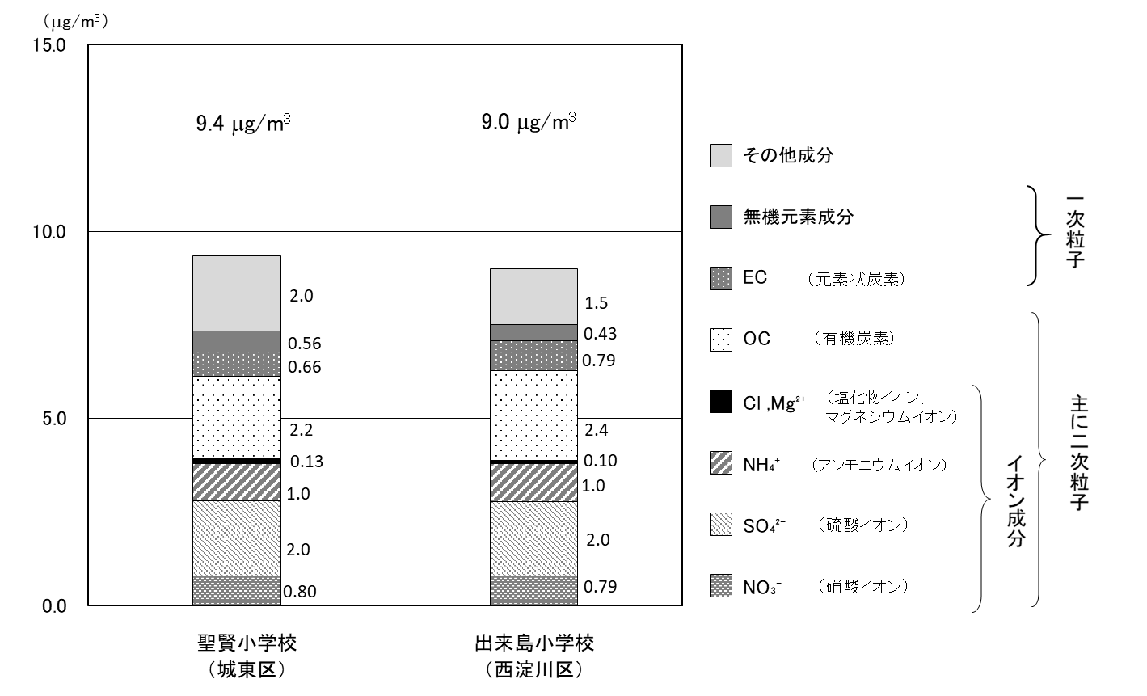

**図３－3　微小粒子状物質の令和3年度における成分分析結果（年平均濃度）**

**4．光化学オキシダント（Ox）・非メタン炭化水素（NMHC）**

光化学オキシダントについては、一般局（12局）、自排局（１局）の全局で環境基準を達成しませんでした。

昼間の１時間値（午前６時から午後８時）の濃度が、環境基準である0.06ppmを超えた平均日数は57日で、過去10年間では最も少ない日数でした（図4-1）。

また、大阪市内における光化学スモッグ注意報（※）の発令回数は1回でした。また、被害の届出については、平成11年度以降はありませんでした(図4-2）。

光化学オキシダント生成の要因物質である非メタン炭化水素は、過去10年間の年平均濃度の推移でみると、一般局、自排局共に緩やかではありますが改善傾向を示しています（図4-3）。

(※)　光化学スモッグ注意報：光化学オキシダント濃度の1時間値が0.12ppm以上で、気象条件からみて、その状態が継続すると認められるときに、大阪府から発令されます。

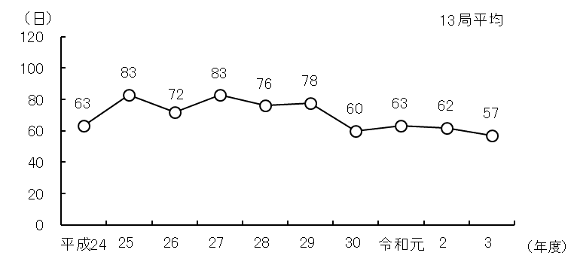

**図４－1　光化学オキシダントの昼間の濃度が0.06ppmを超えた日数の推移**

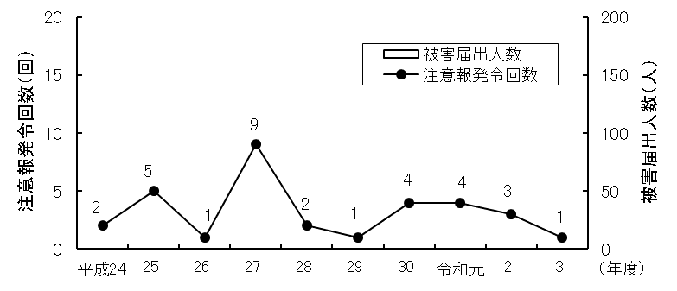

　　　　　　　　　　注．被害の届出については、平成11年度以降ありませんでした。

**図４－2　光化学スモッグ注意報の発令回数と被害届出人数の推移**

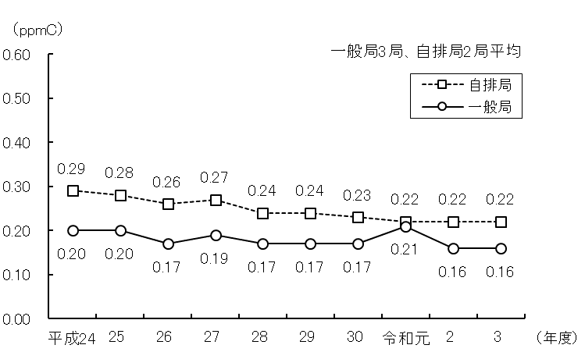

**図４－3　非メタン炭化水素濃度の推移**

**（午前6時から午前9時までの年平均濃度）**

光化学オキシダントは全国的にも環境基準達成率が極めて低い水準です。国は原因物質が多く共通するPM2.5との総合的対策の検討や生成機構の解明を進めており、越境大気汚染への対策や科学的知見の充実等を図ることとしています。

本市は、PM2.5の成分分析調査を継続実施し、国に協力するとともに、国における今後の動向を注視しつつ、光化学オキシダントの原因物質とされている窒素酸化物や揮発性有機化合物の排出規制を継続して実施してまいります。

**5．二酸化硫黄（SO2）・一酸化炭素（CO）**

二酸化硫黄は全局（一般局10局、自排局２局）、一酸化炭素についても全局（自排局３局）で引き続き環境基準を達成しました。

また、年平均濃度についても、環境基準値（二酸化硫黄：0.04ppm、一酸化炭素：10ppm）を大きく下回る水準で推移しています（図5-1、図5-2）。

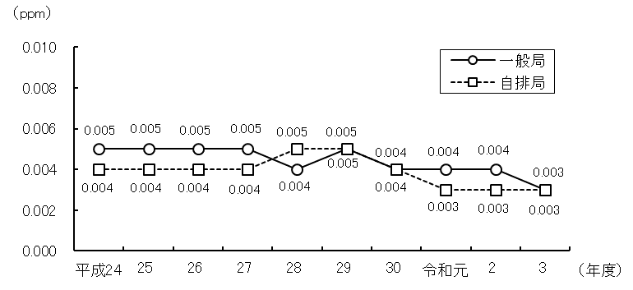

注．平成24年度は一般局14局、自排局2局

　 　平成25、26年度は一般局12局、自排局2局

　 平成27年度以降は一般局10局、自排局2局である。

**図５－1　二酸化硫黄の年平均濃度の推移**

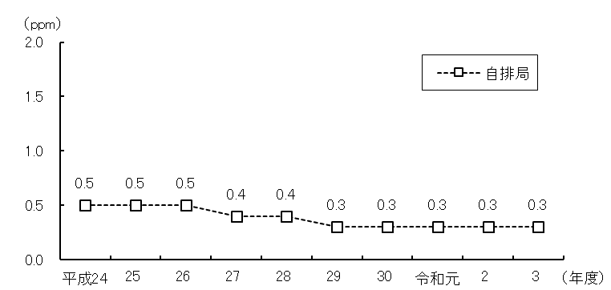

注．平成24年度は自排局5局

　　　　　　　　　　　　　　 平成25年度以降は自排局3局の平均である。

**図５－2　一酸化炭素の年平均濃度の推移**